Datathon Case Çalışması: Peynir Markası Prizy Y’nin Pazar Performansını Arttırma

**Bağlam**

"PRIZY", 1970'lerde kurulmuş bir "peynir" şirketi. Ana markası "Prizy X" yıllardır popüler bir marka olarak tüketilmekte. 1975'te yapılan bir birleşme ile ikinci markası "Prizy Y" şirkete katılıyor. Yeni katılan Prizy Y markası da hızla büyüyor olsa da ilk markanın seviyesine ulaşamamakta. Her iki marka da aynı hedef kitle tarafından tüketilmekte, tüketiciler tarafından eşit şekilde takdir edilmekte, aynı dağıtıma sahip olmakta ve perakendeci raflarında yan yana yer alıyor.

**Amaç**

Bu projede, makine öğrenimi algoritmalarını kullanarak "Prizy Y" markasının düşük pazar payının olası nedenlerini tespit etmek ve markanın büyümesini hızlandırabilecek tavsiyeler üretmek amaçlanıyor.

1. İyi bir performans gösteren reklamın başarılı faktörlerini tanımlayın.
2. "Prizy Y" için sürdürülebilir bir pazar payı artışı stratejisi önerin ve 2028’e kadar satışlarını tahmin edin.
3. Verilen kategorilerde bir markanın pazar payına etki eden en önemli faktörleri bulun.
4. Fark edilmesi kolay ve hatırlanabilir bir reklam için en önemli etkenleri bulun.

Prizy Y markasını başarıya ulaştıracak yol haritasını, farklı veri işleme, analiz ve makine öğrenmesi yöntemleri kullanarak oluşturun ve sonuçlarınızı açıklayın.

**Veri Sözlüğü**

“Alım Davranışı Takip” verisi:

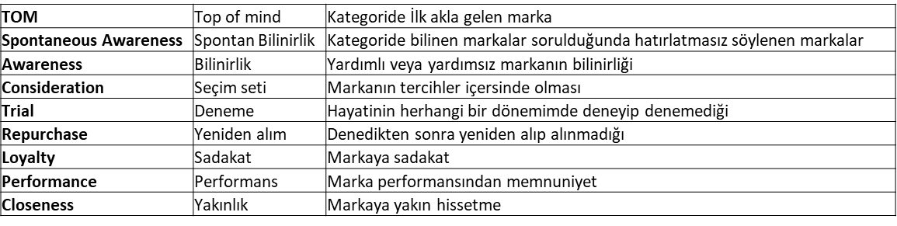

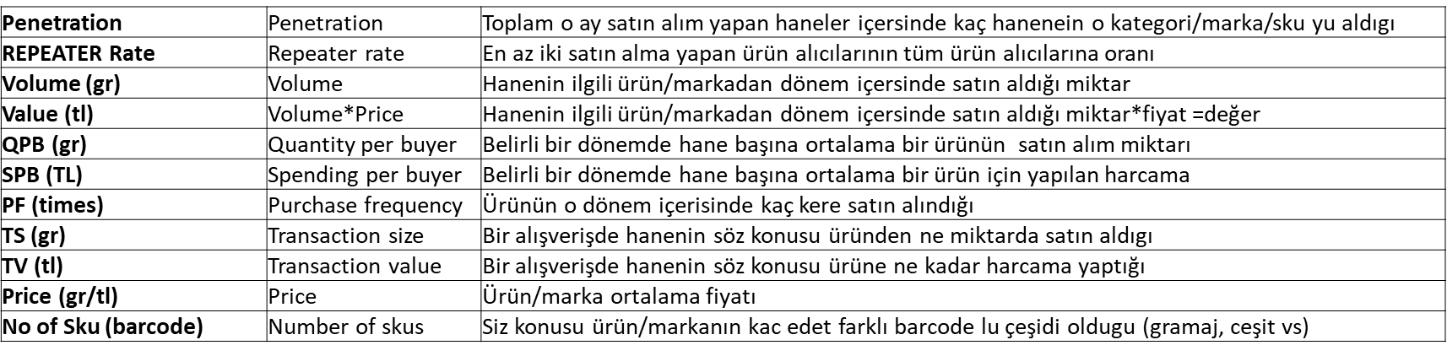

**\*** Markaların/ürünlerin pazar payı marka/ürün Volume değişkeninin o kategorideki Volume değişkenine bölünmesi ile hesaplanabilir olup, ideal hedef değişken olmalıdır.

“Reklam Test Araştırması” verisi:

* Bu verinin kullanımı, isimleri yazan farklı reklam metrikleri (reklam içeriği, detayı, uzunluğu, performansı vb.) ile reklamın bilinirlik ve hatırlanma (Notice & Rememberance) metriği arasındaki ilişkiyi gözlemlemek ve bu değişkeni maksimize etmek üzerine olmalı.
* Verideki her satır, bir markanın bir ürününün yayımlanan tek bir reklamının ölçümünü yapmakta.
  1. Sette ölçülen reklamlar test aşamasında, bitmiş, piyasaya tekrar sürülmüş eski reklamlar olabilir.
  2. Reklamlar animasyon, videoboard, storyboard veya film şeklinde olabilir.
  3. Reklamların metriklerinde Top ve Top2 olacak şekilde iki farklı ölçüm yapılıyor.

* Reklam verisinde “Bilinirlik ve Hatırlanma” değişkeni “Notice & remember Top” ve “Notice & remember Top2” şeklinde bulunup, ideal hedef değişken olmalıdır.

**İstenenler :**

1. Değişkenleri özet istatistikler, korelasyonlar, dağılımlar, eksik değerler gibi açılardan analiz edin – Çıktı: Kod ve gözlemler.
2. Hangi makine öğrenimi modellerini kullanabileceğinizi belirleyin, farklı modelleri gözden geçirin ve en iyisini seçin – Çıktı: Kod ve gözlemler.
3. Modellemeden elde edilen sonuçlar ve iş önerilerini yazın.
4. PRIZY PEYNİR ŞİRKETİ yönetim ekibi için aşağıdaki detayları özetleyecek bir sunum hazırlayın:
   1. Şu anki pazar durumu
   2. Problem teşhisi
   3. Pazar payı arttırımı için öneriler (tüm kaynaklardan faydalanarak)
   4. Hedefe ulaşmak için Prizy şirketi ve markalarının pazar payı ve ana başarı göstergeleri de dahil olmak üzere 2023-2028 stratejisini içeren bir sayfalık özet.

**BAŞARILAR**